下水高度処理水 Ｑ水くん

Ｑ水くん
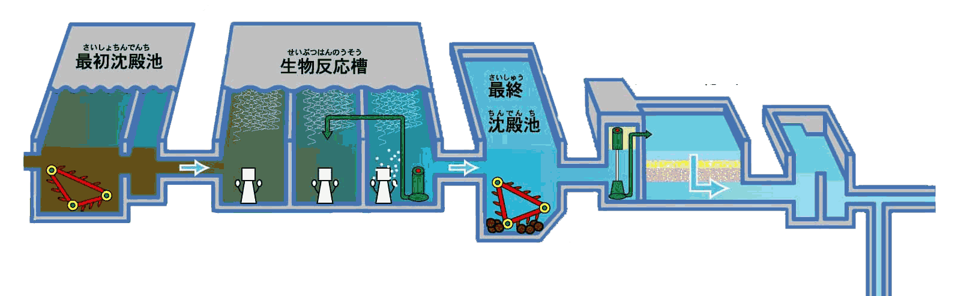

★Ｑ水くんとは・・・
大阪府では、下水高度処理水を都市における貴重な水資源と位置づけ、樹木への水まき、道路への散水などに、有効かつ簡単に誰にでも使用していただけるよう、大阪府内にある１３ヶ所の水みらいセンター（流域下水処理場）などに、処理水供給施設を設置しており、その施設を“Ｑ水くん”と名づけています。
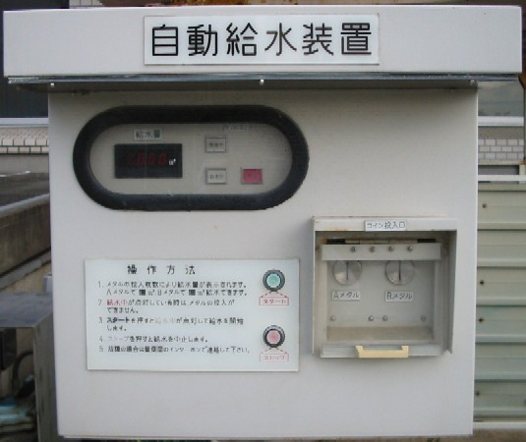
ボタンを押すと水が出ます
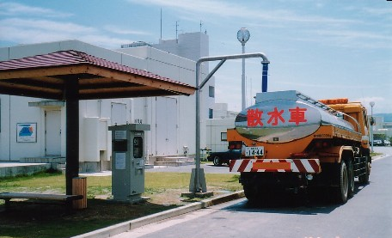
給水中
（湾岸南部水みらいセンター）
★Ｑ水くん利用例
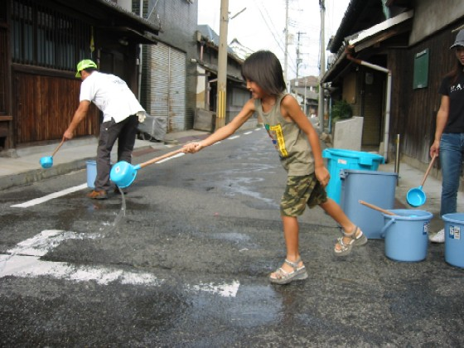

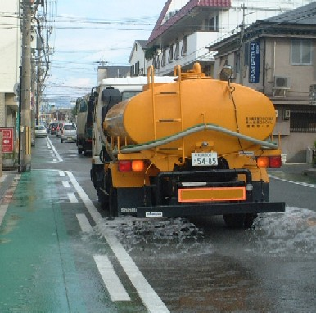
★Ｑ水くんご利用方法
各水みらいセンターにて、事前に申し込みをしておき、必要な時に水みらいセンターまで取りに来ていただきます。
標準的な高度処理方式
有機物、窒素、りんの除去
※飲料用ではないので、飲めません。
※決められた用途以外は使用しないで下さい。
※塩素消毒をしておりますが、速やかに使用してください。
★Ｑ水くんご利用上の注意
★Ｑ水くんの利用用途
樹木への散水
道路への散水
工事現場の散水
放流
浮遊物の除去
問合せ先：都市整備部下水道室事業課計画グループ
電話 ０６－６９４４－９３１０
流入


大阪府
打ち水の風景
道路散水しています
★Ｑ水くん設置水みらいセンター
管 轄 事 務 所 | 水みらいセンター | 住 所 | 電話番号
北部流域下水道事務所 | 原田水みらいセンター  ※猪名川流域下水道事務所 | 〒561-0806 豊中市原田西町1-1 | 06-6841-1100
北部流域下水道事務所 | 中央水みらいセンター | 〒567-0853 茨木市宮島3丁目1-1 | 072-633-5031
北部流域下水道事務所 | 高槻水みらいセンター | 〒569-0044 高槻市番田2丁目1-1 | 072-671-1381
東部流域下水道事務所 | 渚水みらいセンター | 〒573-1147 枚方市渚内野4丁目10-1 | 072-855-0600
東部流域下水道事務所 | なわて水みらいセンター  ※鴻池水みらいセンター | 〒575-0001 四條畷市砂4丁目1-13  〒578-0978 東大阪市北鴻池町1-18 | 06-6911-9595
東部流域下水道事務所 | 川俣水みらいセンター | 〒577-0063 東大阪市川俣2丁目1-1 | 06-6789-0201
東部流域下水道事務所 | 長吉ポンプ場  ※川俣水みらいセンター | 〒581-0054 八尾市南亀井町3丁目1-56  〒577-0063 東大阪市川俣2丁目1-1 | 06-6789-0201
南部流域下水道事務所 | 今池水みらいセンター | 〒580-0034 松原市天美西7丁目265-1 | 072-336-7655
南部流域下水道事務所 | 大井水みらいセンター | 〒583-0009 藤井寺市西大井1丁目407-1 | 072-938-5816
南部流域下水道事務所 | 狭山水みらいセンター | 〒589-0004 大阪狭山市東池尻6丁目1647 | 072-365-2490
南部流域下水道事務所 | 北部水みらいセンター | 〒595-0814 泉北郡忠岡町新浜3丁目 | 072-423-2255
南部流域下水道事務所 | 中部水みらいセンター | 〒597-0094 貝塚市二色南町6-1 | 072-437-4848
南部流域下水道事務所 | 南部水みらいセンター | 〒590-0535 泉南市りんくう南浜1番 | 072-485-3444
北部流域下水道事務所 管理グループ |  | 〒567-0041 茨木市下穂積1丁目180 | 072-620-6748
東部流域下水道事務所 管理グループ |  | 〒577-0063 東大阪市川俣2丁目1-1 | 06-6784-3728
南部流域下水道事務所 管理グループ |  | 〒597-0095 貝塚市港25番地 | 072-438-8235

※原田水みらいセンターで処理水供給を受けられる場合は、猪名川流域下水道事務所へお申し込み下さい。
※なわて水みらいセンターで処理水供給を受けられる場合は、鴻池水みらいセンターへお申し込み下さい。
※長吉ポンプ場で処理水供給を受けられる場合は、川俣水みらいセンターへお申し込み下さい。

